**Лабораторна робота №4**

**з чисельних методів**

**Варіант №6**

**ТК-31**

**Луковського Максима Юрійовича**

## Постановка задачі

Методом Ньютона:

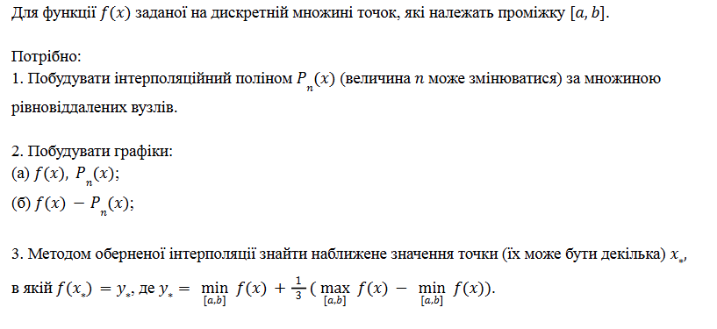



[a,b] = [-1,1]

## Теоретична частина

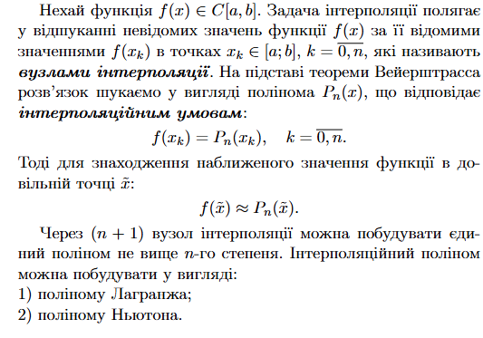



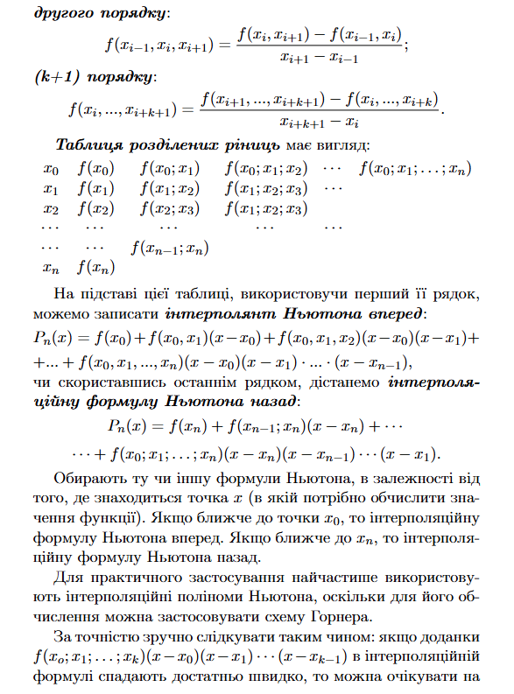

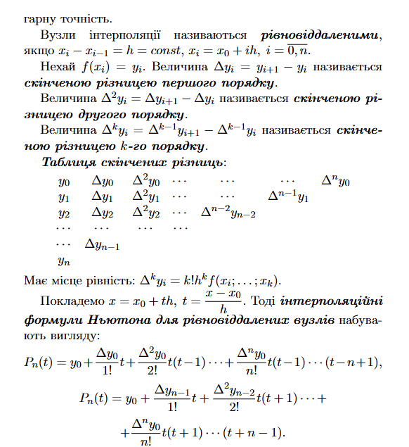

## Практична частина

Нехай n = 5;

Результат роботи програми:  
Введіть n:

5

x_k = [-1.0, -0.5, 0.0, 0.5, 1.0]

f(x_k) = [-0.41751872222600594, 0.14288305071182733, 1.0, 2.1123688797009343, 3.5036799918564934]

h = 1.0

Розділені різниці:

p.p. 1 п.: 1.120804 1.714234 2.224738 2.782622

p.p. 2 п.: 0.593430 0.510504 0.557884

p.p. 3 п.: -0.055284 0.031587

p.p. 4 п.: 0.043436

Вигляд поліному Ньютона: -0.417519 + 1.120804*(x + 1.0) + 0.593430*(x + 1.0)*(x + 0.5) + -0.055284*(x + 0.5)*(x + 1.0)*(x - 0.0) + 0.043436*(x - 0.0)*(x + 0.5)*(x + 1.0)*(x - 0.5)

y* = 0.889548

Графіки:  
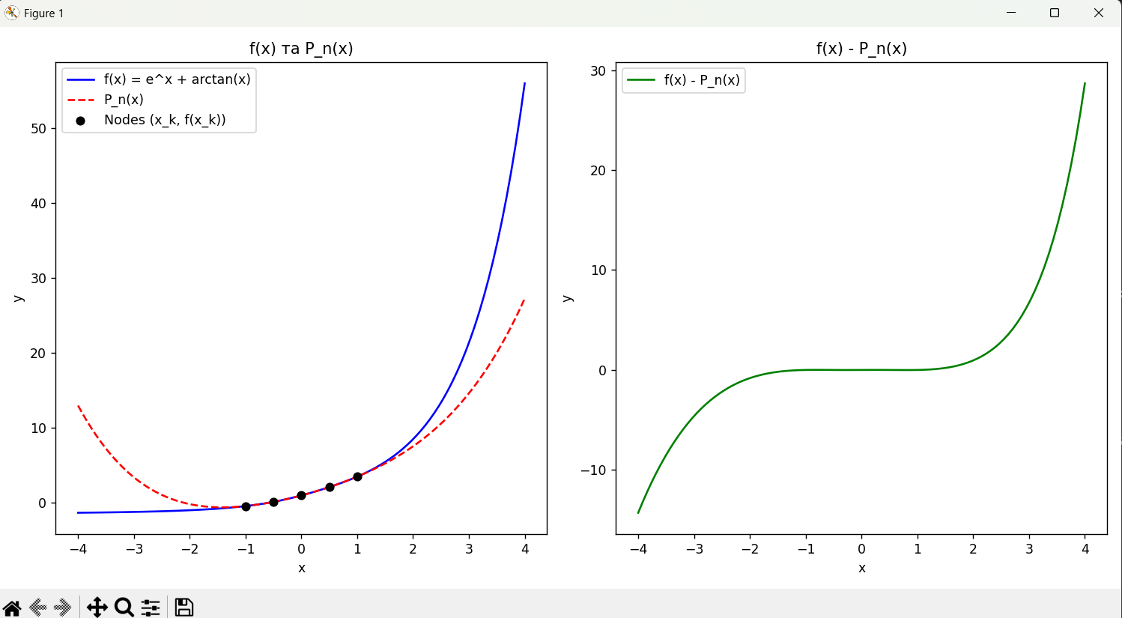

Розділені різниці:

p.p. 1 п.: 0.892217 0.583351 0.449491 0.359373

p.p. 2 п.: -0.217892 -0.067967 -0.035994

p.p. 3 п.: 0.059262 0.009513

p.p. 4 п.: -0.012687

Вигляд поліному Ньютона: -1.000000 + 0.892217*(x + 0.41751872222600594) + -0.217892*(x + 0.41751872222600594)*(x - 0.14288305071182733) + 0.059262*(x - 0.14288305071182733)*(x + 0.41751872222600594)*(x - 1.0) + -0.012687*(x - 1.0)*(x - 0.14288305071182733)*(x + 0.41751872222600594)*(x - 2.1123688797009343)

3) Результат обчислення: -0.05452322525095825

## Висновки

У ході виконання лабораторної роботи було реалізовано метод Ньютона для побудови інтерполяційного полінома на основі розділених різниць. Поліном Ньютона був застосований до функції f(x)=e^x+arctan⁡(x)f(x) = e^x + \arctan(x)f(x)=ex+arctan(x), визначеної на відрізку [−1,1]. Було отримано точкові значення функції, розраховано розділені різниці, а також побудовано інтерполяційний поліном.

## Додатково:

import numpy as np

import matplotlib.pyplot as plt

def newton_polynomial(x, x_nodes, coef):

n = len(coef)

result = coef[0, 0]

product = 1.0

for i in range(1, n):

product *= (x - x_nodes[i - 1])

result += coef[0, i] * product

return result

def divided_differences(x_nodes, y_nodes):

n = len(x_nodes)

coef = np.zeros([n, n])

coef[:, 0] = y_nodes

for j in range(1, n):

for i in range(n - j):

coef[i][j] = (coef[i + 1][j - 1] - coef[i][j - 1]) / (x_nodes[i + j] - x_nodes[i])

return coef

def newton_polynomial_expression(x_nodes, coef):

n = len(coef)

terms = [f"{coef[0, 0]:.6f}"]

for i in range(1, n):

if x_nodes[i-1] < 0 :

term = f"(x + { -x_nodes[i-1]})"

else :

term = f"(x - {x_nodes[i-1]})"

for j in range(i-1):

if x_nodes[j] < 0 :

term = f"(x + {-x_nodes[j]})*{term}"

else :

term = f"(x - {x_nodes[j]})*{term}"

terms.append(f"{coef[0, i]:.6f}*{term}")

return " + ".join(terms)

a, b = -1, 1

f = lambda x: np.exp(x) + np.arctan(x)

print("Введіть n:")

n=int(input())

x_nodes = np.linspace(a, b, n)

y_nodes = f(x_nodes)

print(f"x_k = {[float(x) for x in x_nodes]}")

print(f"f(x_k) = {[float(f(x)) for x in x_nodes]}")

h = (b - a)/2

print(f"h = {h}")

coef = divided_differences(x_nodes, y_nodes)

print("\nРозділені різниці:")

for j in range(1, n):

print(f"p.p. {j} п.: " + " ".join([f"{coef[i, j]:.6f}" for i in range(n-j)]))

polynomial_expression = newton_polynomial_expression(x_nodes, coef)

print(f"1) Вигляд поліному Ньютона: {polynomial_expression}")

x_values = np.linspace(a - 3, b + 3, 100)

f_values = f(x_values)

P_values = [newton_polynomial(x, x_nodes, coef) for x in x_values]

difference_values = f_values - np.array(P_values)

y_min = np.min([f(a), f(b)])

y_max = np.max([f(a), f(b)])

y_star = y_min + (1 / 3) * (y_max - y_min)

print(f"y* = {y_star:.6f}")

coef = divided_differences(y_nodes, x_nodes)

print("\nРозділені різниці:")

for j in range(1, n):

print(f"p.p. {j} п.: " + " ".join([f"{coef[i, j]:.6f}" for i in range(n-j)]))

polynomial_expression = newton_polynomial_expression(y_nodes, coef)

print(f"Вигляд поліному Ньютона: {polynomial_expression}")

result = newton_polynomial(y_star, y_nodes, coef)

print(f"3) Результат обчислення: {result}")

plt.figure(figsize=(12, 6))

plt.subplot(1, 2, 1)

plt.plot(x_values, f_values, label='f(x) = e^x + arctan(x)', color='blue')

plt.plot(x_values, P_values, label='P_n(x)', linestyle='--', color='red')

plt.scatter(x_nodes, y_nodes, color='black', zorder=5, label='Nodes (x_k, f(x_k))')

plt.title('f(x) та P_n(x)')

plt.xlabel('x')

plt.ylabel('y')

plt.legend()

plt.subplot(1, 2, 2)

plt.plot(x_values, difference_values, label='f(x) - P_n(x)', color='green')

plt.title('f(x) - P_n(x)')

plt.xlabel('x')

plt.ylabel('y')

plt.legend()

plt.tight_layout()

plt.show()